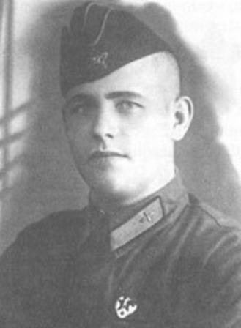
Маланов
Алексей Алексеевич
(1917 – 1941)
Маланов Алексей Алексеевич родился на Красном Перекопе в Ярославле в семье потомственных ткачей.
После 10 класса был направлен в Одесскую военно-авиационную школу пилотов. За 2,5 года учёбы в авиашколе Алексей Маланов в совершенстве овладел лётным делом и за отличные успехи был награждён Ворошиловской премией. После окончания школы службу продолжил на одном из южных военных аэродромов, а затем переведён в 69-й Одесский истребительный авиаполк.
Начало войны Алексей Маланов встретил первым боевым вылетом 22 июня в 4 часа на защиту Одесского порта.
В составе авиаполка Маланов участвовал в уничтожении немецких самолётов на аэродроме у села Зельцы, за 10 заходов в течение 30 минут было сожжено 22 самолёта, 100 человек из летно-технического состава убито и ранено. Маланов совершил 151 боевой вылет: провёл 39 воздушных боёв, 27 раз летал в разведку, 67 раз участвовал в штурмовых атаках. В воздушных боях сбил 2 самолета противника.
В сентябре 1941 года Алексей Маланов был представлен к званию Героя Советского Союза.
Он ушёл из жизни в двадцать четыре года, повторив подвиг Гастелло. Самолёт Алексея Маланова был подбит вражескими зенитчиками. Объятый пламенем самолёт Маланов направил на вражескую колонну.
В феврале 1942 года Маланову Алексею Алексеевичу присвоено звание Героя Советского Союза, посмертно.
Алексей Алексеевич Маланов похоронен в Одессе на Аллее Славы в парке имени Т. Г. Шевченко.
В 1965 году одной из улиц Красноперекопского района было присвоено имя дважды Героя Советского Союза Алексея Маланова.

